***Сценарий утренника «День Армии»***

*с презентацией*

*( для детей четырех лет)*

В записи звучит *марш* ***«Прощание славянки».***

Дети заходят в зал и садятся на стульчики.

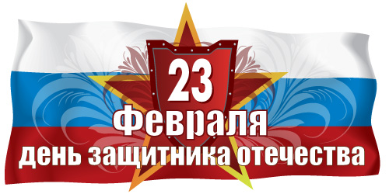

**Ведущий:** Сегодня у нас праздник – день нашей Армии.

Чтобы мирно всем жилось,

Чтобы мирно всем спалось,

Каждый день и каждый час

Зорко охраняет нас

Армия родная –

Армия могучая,

Армия родная –

Самая лучшая.[4]

Мы с вами поиграем в военных.

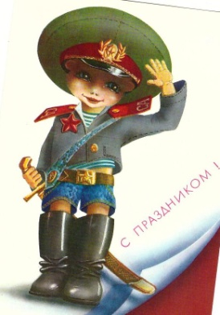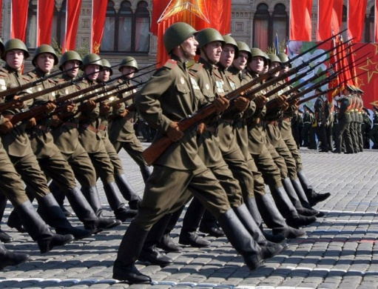

**Мальчик:**  Нам лет еще немного,

Но все мы молодцы,

И мы шагаем в ногу,

Как в Армии бойцы.

М. Чарная

*Дети стоя исполняют песню* ***«Мы – солдаты»****,*

*музыка* *Ю. Слонова, слова В. Малкова* [1, с. 110]

*(На припев дети маршируют)*

**Мальчик:**

Хвост назад, а руль вперед –

Вот и вышел самолет.

Ничего, что он пока не летает в облака.

Лишь бы выросли пилоты, будут в небе самолеты. [4]

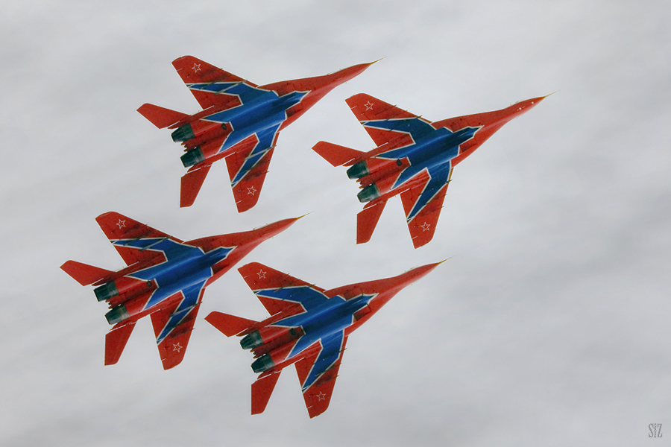

*Дети исполняют песню* ***«Самолет»****,*

*Музыка Е. Теличеевой, слова Н. Найденовой* [1, с.60]

*Проводится игра* ***«Летчики! На аэродром!***

*(На вступление дети «заводят мотор», под звучание мелодии песни бегут по залу, разведя прямые руки в стороны, и отмечают окончание музыки «приземлением» на одно колено)*

**Мальчик**  *читает стихотворение* ***«Кораблик»***

Матросская шапка,

Веревка в руке,

Тяну я кораблик

По быстрой реке.

И скачут лягушки

За мной по пятам,

И просят меня:

- Прокати, капитан!

А. Барто

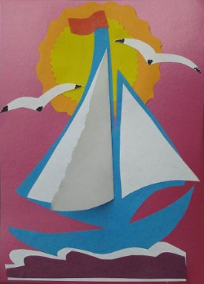

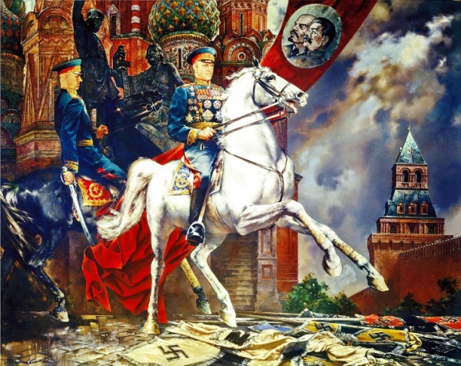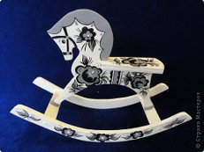

**Мальчик**: Щиплет травку мама-лошадь.

А вот я хочу на площадь –

На параде гарцевать

Или в цирке выступать.

*О. Александрова*

*Дети исполняют песню* ***«Игра с лошадкой»,***

*музыка И. Кишко, слова Н. Кукловской* [1, с. 41]

*Дети исполняют танец* ***«Лошадка»****, музыкальное сопровождение – песня «Пони» Т. Морозовой* [3, №3], описание движений [2, с.9]

*Детский оркестр* ***«Скачет лошадка» (****песня «Пони» Т. Морозовой* [3, №3])

*Дети делятся на две подгруппы – у одних в руках ритмические палочки или ложки, у других – колокольчики.**По показу музыкального руководителя играют дети на ритмических палочках или ложках, затем звучат колокольчики. Два – три раза чередуются инструменты. В заключении играют вместе ритмические палочки и колокольчики.*

**Ведущий:** В руки мы флажки возьмем –

Дружно на парад пойдем!

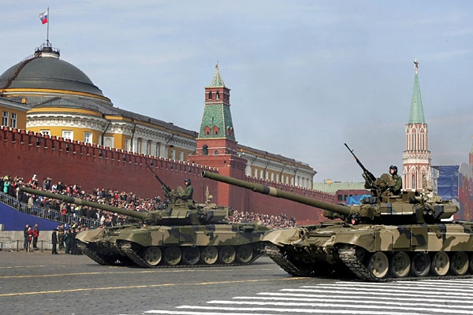

В записи звучит *марш* ***«Прощание славянки».***

*(Дети с флажками шагают, машут флажками).*

**Ведущий:** Мы видим праздничный салют.

Огнями небо расцветает!

Красиво, ярко все вокруг!

Мы славный праздник отмечаем!

*Дети выполняют* ***«Упражнение «Салют»*** *с разноцветными султанчиками,*

*музыкальное сопровождение - музыка Л.Бетховена* [3, №5], описание движений [2, с.13]

**Ведущий** предлагает дружно, слаженно, негромко крикнуть «Ура!!!»

Звучит маршевая музыка. Дети возвращаются в групповую комнату.

Используемые источники

1. Учите детей петь (песни и упражнения для развития голоса у детей 3-5 лет). Пособие для воспитателя и музыкального руководителя детского сада. Сост. Орлова Т.М, Бекина С.И., М., Просвещение, 1986
2. Танцуй, малыш! – 2, Сост. Суворова Т.И., С - Пб., 2007
3. Диск «Танцуй, малыш! – 2», Сост. Суворова Т.И., С - Пб., 2007
4. Интернет ресурсы